«Россети Кубань» обеспечила энергомощностями строящийся молочно-товарный комплекс в Адыгее

Пресс-релиз
21.10.2019

Адыгейский филиал «Россети Кубань» обеспечил технологическое присоединение к электросетям молочно-товарного комплекса по производству и переработке козьего молока в Майкопском районе Республики Адыгея.
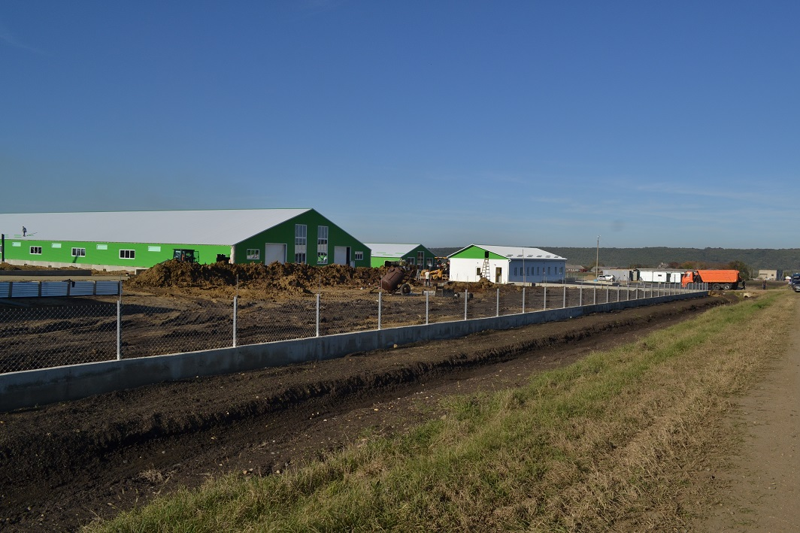
Инвестиционный проект ООО «Мирный-Адыгея» включает строительство молочно-товарного комплекса и мини-завода по переработке козьего молока производительностью до пяти тысяч литров молока в смену. Строительство комплекса ведется в поселке Трехречный. Инвестиционный проект получил статус приоритетного для республики.
Агрохолдинг будет выпускать все основные виды молочной и кисломолочной продукции из козьего молока, в том числе адыгейский сыр. Для его запуска заключен договор на поставку 1,5 тысячи коз заанненской породы, обладающих высокой продуктивностью. Поставка первой партии животных намечена на ноябрь текущего года.
– С нашей стороны в сжатые сроки были выполнены все необходимые мероприятия для подключения энергопринимающих устройств данного потребителя, – сообщил помощник директора Адыгейских электрических сетей по технологическому присоединению Нурдин Джанхот.

«Россети Кубань» (маркетинговый бренд ПАО «Кубаньэнерго») отвечает за транспорт электроэнергии по сетям 110 кВ и ниже на территории Краснодарского края и Республики Адыгея. Входит в группу «Россети». В составе энергосистемы 11 электросетевых филиалов (Краснодарские, Сочинские, Армавирские, Адыгейские, Тимашевские, Тихорецкие, Ленинградские, Славянские, Юго-Западные, Лабинские, Усть-Лабинские). Общая протяженность линий электропередачи достигает 90 тыс. км. Площадь обслуживаемой территории – 83,8 тыс. кв. км с населением более 5,5 млн человек. «Россети Кубань» – крупнейший налогоплательщик региона. Телефон горячей линии: 8-800-100-15-52 (звонок по России бесплатный).
Компания «Россети» является оператором одного из крупнейших электросетевых комплексов в мире. Управляет 2,35 млн км линий электропередачи, 507 тыс. подстанций трансформаторной мощностью более 792 ГВА. В 2018 году полезный отпуск электроэнергии потребителям составил 761,5 млрд кВт·ч. Численность персонала группы компаний «Россети» – 220 тыс. человек. Имущественный комплекс компании «Россети» включает 35 дочерних и зависимых обществ, в том числе 15 межрегиональных, и магистральную сетевую компанию. Контролирующим акционером является государство в лице Федерального агентства по управлению государственным имуществом РФ, владеющее 88,04 % долей в уставном капитале.

Контакты:
Дирекция по связям с общественностью ПАО «Кубаньэнерго»
Тел.: (861) 212-24-68; e-mail: sadymva@kuben.elektra.ru

